操作教程
- 先解压缩文件包，随后运行文件内命令行，首先输入我提供的apikey，如下图
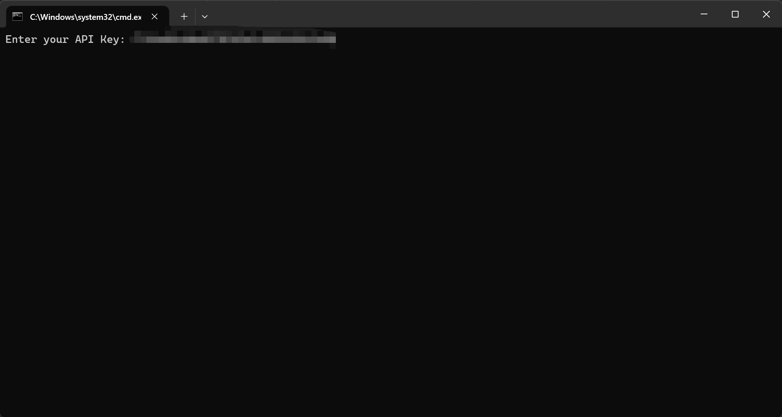
- 输入完成后按回车，如下图显示就表示apikey已经配置成功
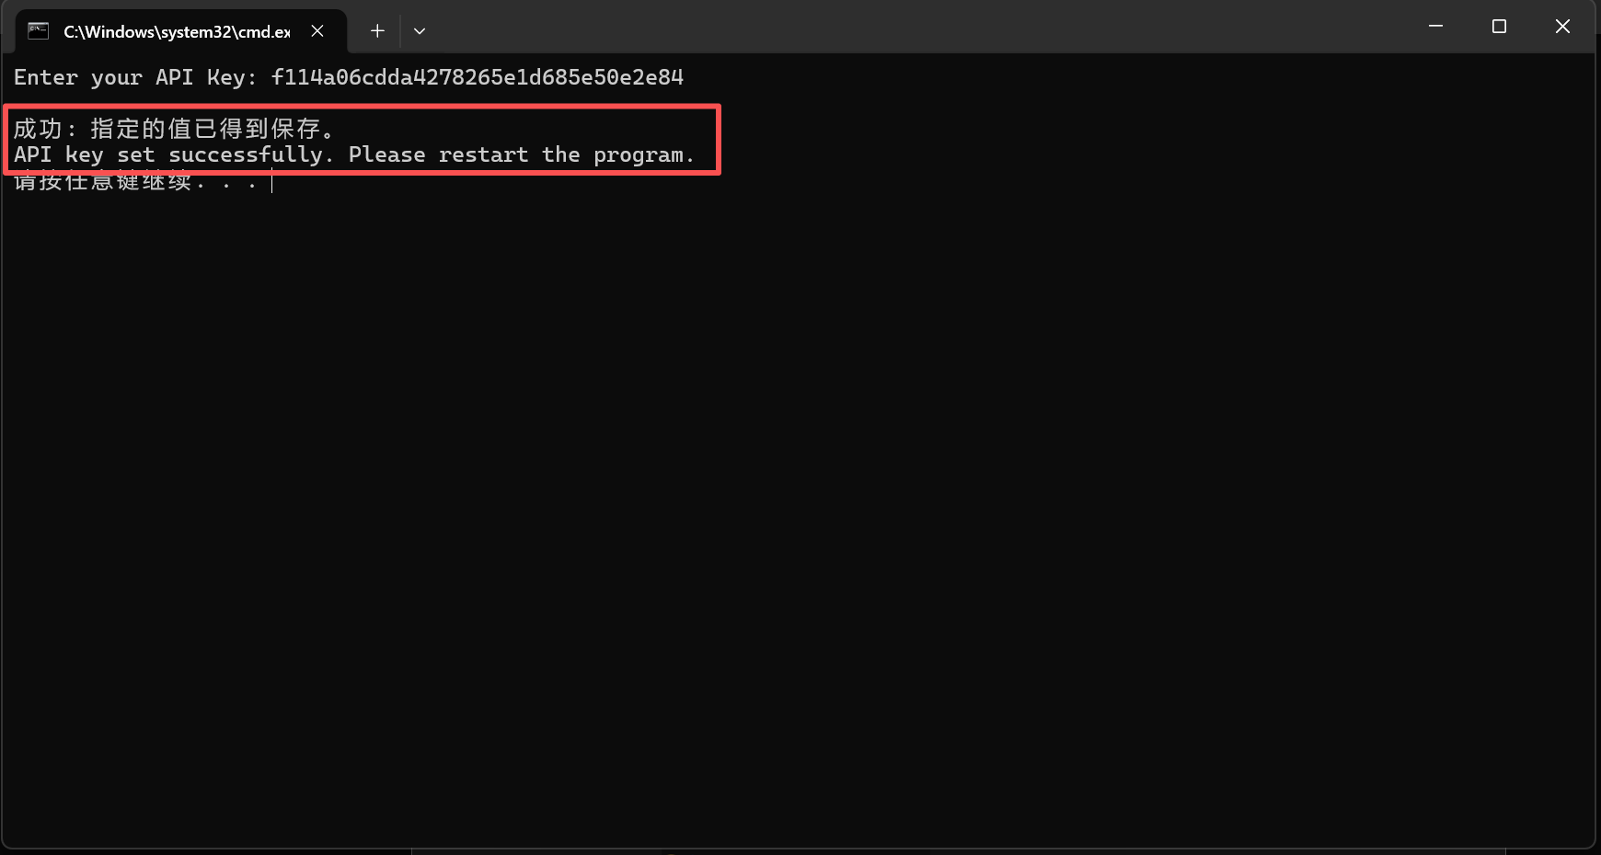

- 双击执行程序，如下图
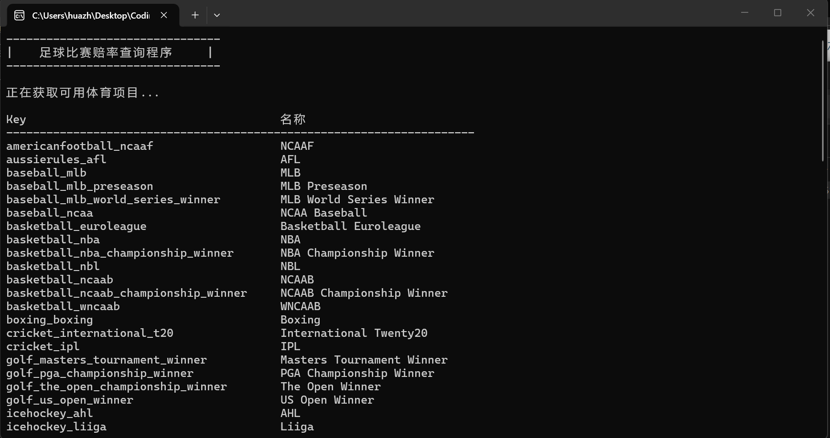

- 查询的赛事key（sport key），对照文件内提供的表格，复制你所需要查询的赛事key，如下图
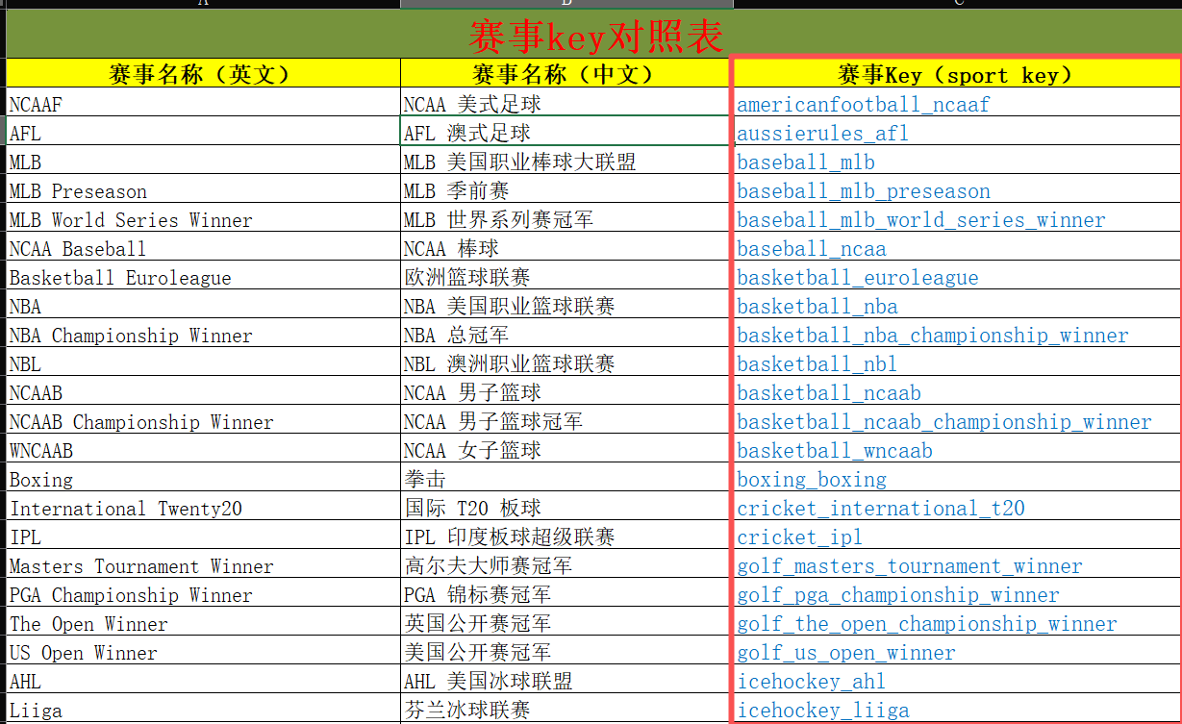

- 再cmd中，输入你所选好的sport key，如下图
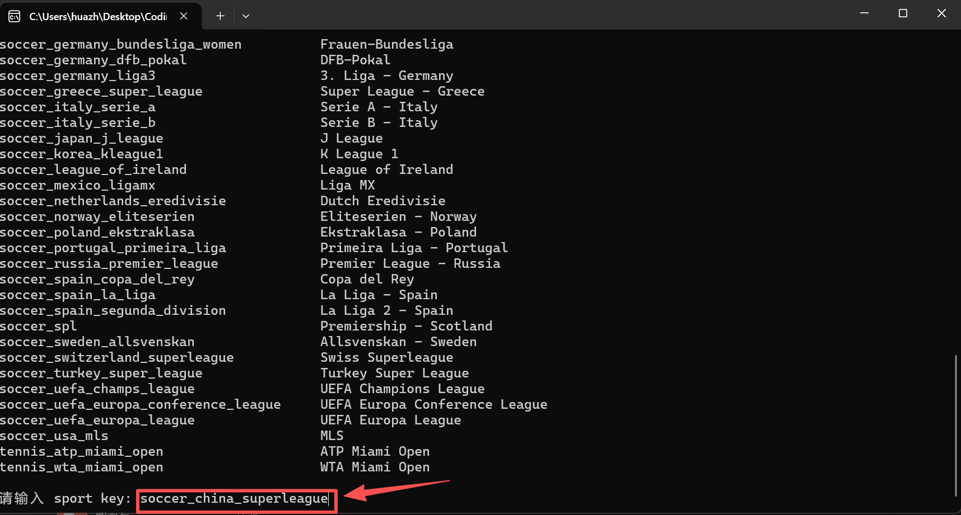
- 可以输入球队名进行查询，如果需要查询全部比赛，直接按“回车”就是查询该项赛事下所有的比赛
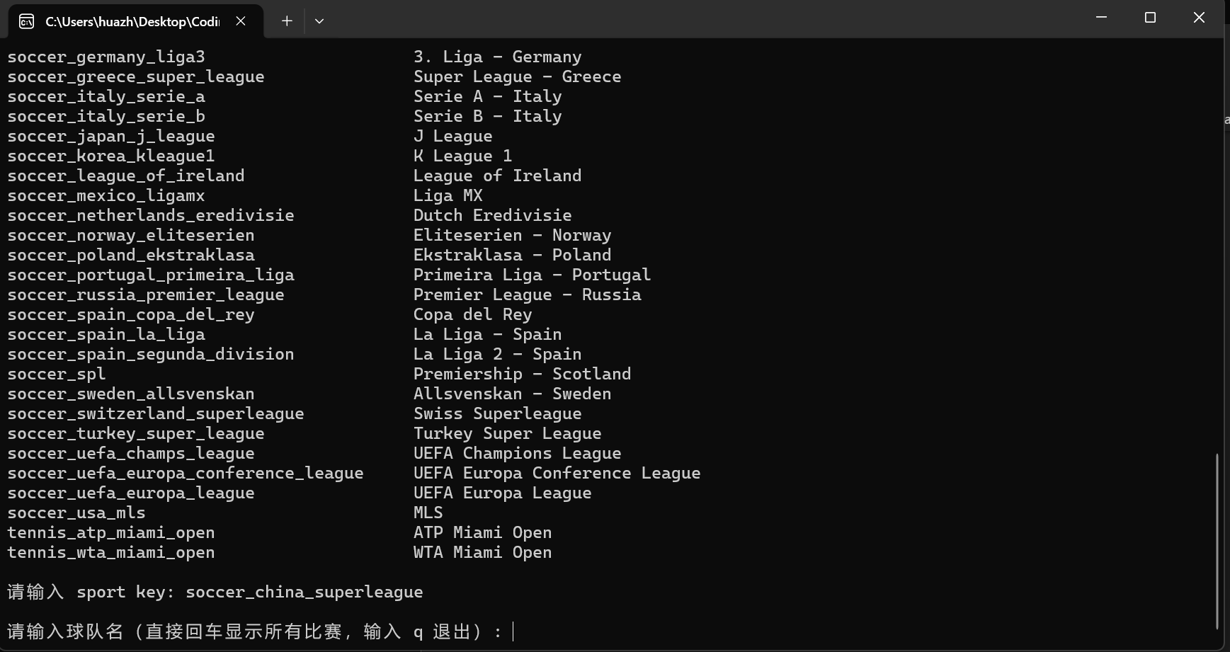
输入某个你需要查询的球队，就只查询该球队比赛信息
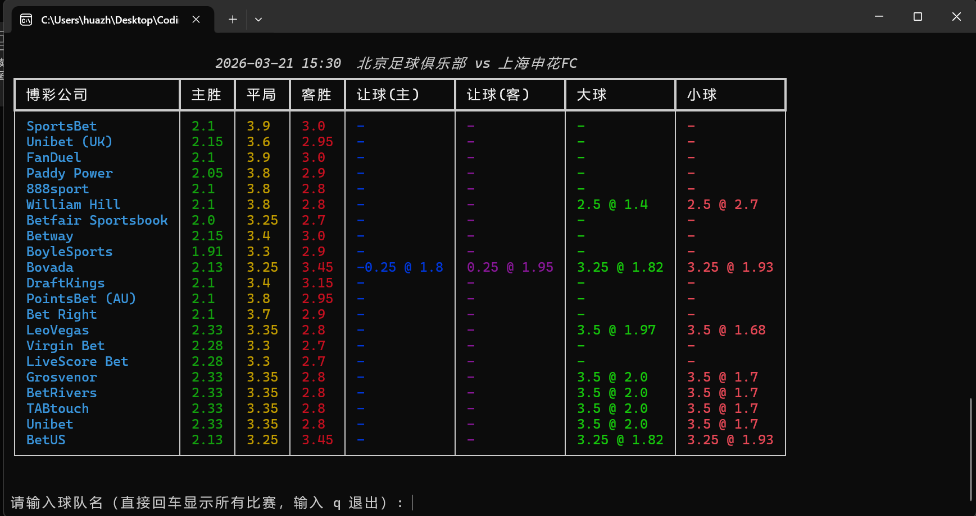

直接回车，查询该赛事下所有比赛信息
